Оплата покупок через Систему «Город»
Вариант 1
Оплата покупок ONPAY (Магнум) в кассах банков-партнеров Системы «Город»
Услуга «Оплата покупок - ONPAY (Магнум)» доступна к оплате в любом из 35 000 пунктов Системы «Город» по всей России. Найдите ближайший к Вам пункт на сайте Системы www.kvartplata.ru в разделе Региональная сеть: выберите свой регион и город, на карте Вы увидите наименования и место расположения пунктов оплаты услуг.
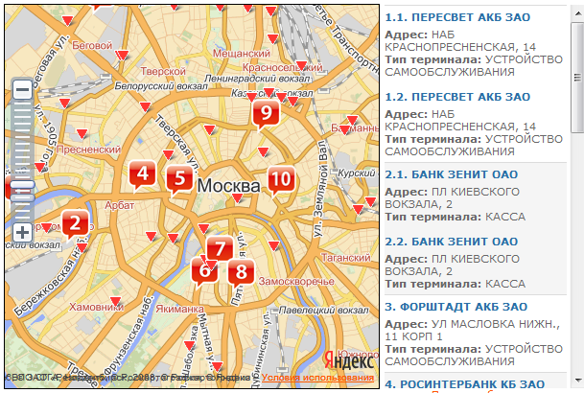
Для оплаты заказа ONPAY в кассе банка Вам необходимо назвать кассиру: свои ФИО наименование услуги «Оплата покупок - ONPAY (Магнум)» или код услуги 63513 номер платежа (9 цифр, первая цифра - 3) необходимую сумму к оплате Возьмите у кассира документ об оплате.
Распечатайте эту инструкцию и возьмите с собой.
Вариант 2
Оплата покупок ONPAY (Магнум) по FakturaPay (онлайн)\\ Для оплаты покупок ONPAY (Магнум) по FakturaPay необходимо:
1. Зайти в Интернет-Банк Faktura.ru
2. Перейти в раздел Платежи – Оплата услуг
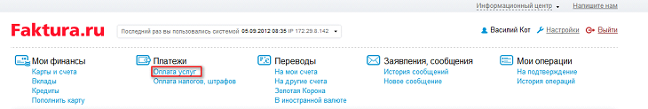
3. В строке поиска ввести название услуги (ONPAY) и перейти к оплате
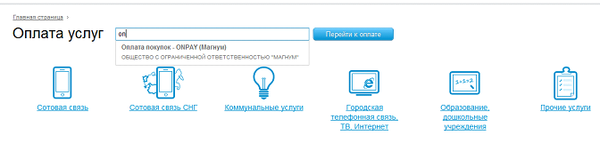
4. На форме редактирования необходимо ввести сумму и номер счета
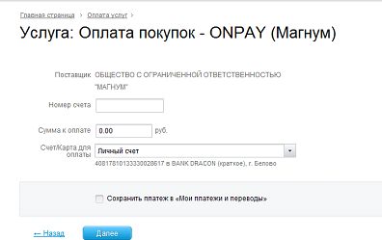
5. Список банков-партнеров Faktura.ru можно посмотреть на сайте: http://faktura.ru/scdp/page?als=2644409

